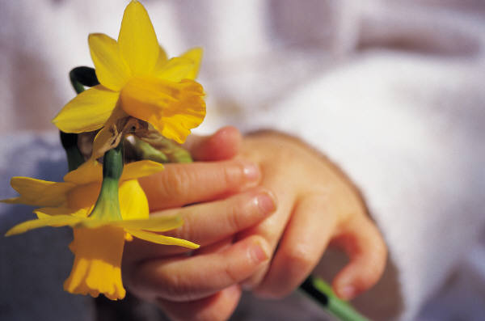
TRUDNIEJSZE ŻYCIE – PIĘKNIEJSZY ŚWIAT
Wczesne wspomaganie logopedyczne dzieci z zespołem Downa

Zespół Downa jest jednym z najczęściej notowanych zespołów klinicznych. Wadliwa budowa anatomiczna krtani, wady w obrębie jamy ustnej, wąskie, wysoko wysklepione podniebienie, brak języczka, zbyt rozrośnięty, gruby, ciężki, mięsisty mało ruchliwy język, nieprawidłowy zgryz, wiotkość mięśni oddechowych i fonacyjnych. Do tego dochodzą częste infekcje, skłonność do przeziębień i przewlekłego nieżytu nosa. Charakterystyczne dla dzieci dotkniętych tym zespołem są opóźnienia, dysharmonie i dysfunkcje rozwojowe. Zjawiska te obejmują również sferę mowy czyli zaburzenia w rozwoju umiejętności słownego komunikowania się, które dotyczą różnych poziomów języka. Przyczyny zaburzeń w rozwoju mowy dzieci z zespołem Downa mają przede wszystkim podłoże anatomiczne. Dysfunkcje mowy i jej rozwoju mogą być uwarunkowane centralnie albo poza centralnie wskutek uszkodzenia dróg nerwowych lub narządów biorących udział w procesie mowy. Kształtowanie się mowy zarówno u dzieci zdrowych, jak i z zespołem jest procesem długotrwałym, powolnym i w różnym stopniu efektywnym. Należy pamiętać, że dzieci te wykazują potrzebę aktywności i poznawania, mają wysoką gotowość do naśladowania, między innymi podczas zabaw głosem i dźwiękami.
Wczesne wspomaganie logopedyczne obejmuje na ogół pierwsze 2 – 3 lata życia dziecka. Instruowani przez logopedę rodzice w codziennych sytuacjach stwarzają warunki do rozwoju komunikacji dziecka z otoczeniem, torują drogę do mówienia. Proces rozwoju mowy odbywa się przez: stwarzanie dziecku warunków do zabaw głosem i dźwiękami, nadawanie znaczenia komunikatom bezsłownym, kojarzenie słów z przedmiotami i czynnościami, uczenie rozumienia pojęć słownych, motywowanie i zachęcanie dziecka do słownego sposobu porozumiewania się. Pierwsze zabiegi dziecka o charakterze profilaktyczno – usprawniającym związane są z osiąganiem przez dziecko tzw. dojrzałości pokarmowej. Zaleca się masaże twarzy i wnętrza jamy ustnej, które mają na celu wzmocnienie napięcia mięśni, usprawnienie czynności gryzienia, żucia i połykania. Wszystkie mięśnie biorące udział w procesach związanych ze spożywaniem uczestniczą też w akcie mówienia. Troska
o dojrzałość pokarmową wiąże się ze stworzeniem dziecku możliwości do artykulacji. Aby dziecko mogło mówić musi najpierw nauczyć się jeść w sposób dojrzały na określonym etapie rozwoju. Następnie rodzic powinien wzbudzić zainteresowanie dźwiękiem, uczyć ich rozróżniania wśród najbliższego otoczenia, a następnie stwarzać sytuacje w rozwijaniu komunikacji bezsłownej poprzez nawiązanie i utrzymanie kontaktu wzrokowego. Chcąc go podtrzymać należy stosować zabawy wzmagające zainteresowania malucha np.: zmiany wyrazu twarzy, wydawanie wyraźnych dźwięków, śpiewanie piosenek, rytmiczne wypowiadanie imienia dziecka. Opanowanie tej umiejętności ma wpływ na rozwój naśladownictwa poprzez które, dziecko uczy się naśladować ruch. Następnie gestykulację do której w późniejszym etapie należy dołączyć dźwięk. Bardzo dobrze sprawdzają się piosenki śpiewane i wierszyki z elementami ruchowymi. Dziecko naśladuje tylko ruchy do wierszy
i piosenek, a następnie niektóre słowa tekstu. Kolejnym etapem jest nauka imitowania dźwięków mowy. Niewątpliwie należy pamiętać, że przez kontakt z wieloma różnorodnymi wyrazami czy sytuacjami dziecko nauczy się językowego porozumiewania. Istotą procesu usprawniania mowy jest umożliwienie nawiązywania kontaktów z otoczeniem. Wszystkie próby powinny być nawiązywane przez rodzica i powtarzane przez niego. To właśnie rodzic jest zobowiązany do podejmowania rozmowy z dzieckiem w jego języku. W codziennych zabawach jest mnóstwo okazji do wykorzystywania wyrazów dźwiękonaśladowczych. Najważniejsze to mówić do dziecka. W każdej sytuacji należy maluchowi przybliżać świat słowami, opowiadać o tym co widzimy, co robimy. Kolejny krok to zastosowanie ćwiczeń oddechowych, fonacyjno-oddechowych, usprawniających narządy mowy, ćwiczeń rozumienia wypowiedzi (czyli pytań, poleceń, zdań oznajmujących) i ćwiczeń rozwijających zasób pojęć w słowniku dziecka. Kolejno rozwój mowy dziecka opiera się na stopniowym przechodzeniu przetwarzanego dźwięku. Uczymy dziecko różnicować samogłoski (a, o, u, i, e, y, ę, ą) jak i również wyrażenia dźwiękonaśladowcze, dobierając podstawowe rzeczowniki i czasowniki, które w konsekwencji są przetwarzane poprzez rozszerzanie słownictwa
i kształtowanie rozumienia. Interpretacja złożonych wypowiedzi i umiejętność samodzielnego tworzenia zdań jest właściwa wtedy, gdy dziecko identyfikuje i różnicuje podstawowe polecenia. Wówczas nadbudowuje się system językowy o kolejne elementy, czyli tworzy się zdania zaczynając od prostych, np.: "Chłopiec myje" do coraz bardziej rozbudowanych wypowiedzi. Dziecko rozumie wówczas każdy element tworzonej wypowiedzi.
Budowanie rozumienia języka jest procesem tworzenia myśli, a przez to stopniowym kształtowaniem językowego obrazu świata w umyśle dziecka. Ważne jest aby uświadomić rodzicom konieczność stosowania konsekwentnych zasad w domu, gdyż to wpływa na sposób postępowania ze swoim dzieckiem w środowisku domowym poprzez całokształt rozwoju.
Niech słowa wielkiego pedagoga polskiego Janusza Korczaka: "Kiedy śmieje się dziecko, śmieje się cały świat" będą najlepszą miarą sukcesu każdego rodzica.

mgr Ewa Jachym – Kawa – logopeda

